孟德尔随机化分析报告

1. 方法

1.1 数据来源
通过IEU OpenGWAS数据库（https://gwas.mrcieu.ac.uk/）检索，获取暴露因素和结局的GWAS数据。

1.2 工具变量筛选
通过R包'TwoSampleMR'中的extract_instruments函数进行暴露因素的读取和工具变量的筛选。筛选条件：
（1）P值阈值：p<5×10⁻⁸，寻找与暴露因素显著相关的工具变量（SNP）；
（2）连锁不平衡去相关：clump=TRUE，r²=0.001，kb=10000；
（3）F统计量：所有工具变量的F统计量均>10，不存在弱工具变量；
（4）效应等位协调：通过harmonise_data函数统一暴露因素和结局因素的效应等位基因。

1.3 孟德尔随机化分析
使用R包'TwoSampleMR'的mr函数结合五种算法进行MR分析（MR Egger、Weighted median、Inverse variance weighted、Simple mode、Weighted mode）。结果主要参考Inverse variance weighted（IVW）方法，并根据异质性检验结果选择效应模型：存在异质性时使用随机效应IVW，不存在异质性时使用固定效应IVW。

1.4 敏感性分析
（1）异质性检验（Heterogeneity test）：使用mr_heterogeneity函数计算Cochran's Q统计量评估异质性，P>0.05表明不存在显著异质性。
（2）水平多效性检验（Horizontal pleiotropy test）：使用mr_pleiotropy_test函数检验，P<0.05表明存在水平多效性。
（3）留一法检验（Leave-one-out sensitivity test）：逐步剔除每个SNP，观察结果是否依赖特定SNP。
（4）Steiger方向性检验：判断因果方向是否正确，TRUE表明方向正确。

2. 结果

2.1 孟德尔随机化分析结果
按照方法所述，对1个候选基因进行双样本孟德尔随机化分析，以探讨候选基因与疾病风险之间的因果关系。
Exposure | Outcome | Method | SNP | p_value | OR
ukb d 20480 | finn-b-TRAUMBRAIN_NONCONCUS | Inverse variance weighted (fixed effects) | 27 | 0.216 | 4.02
ukb d 20480 | finn-b-TRAUMBRAIN_NONCONCUS | MR Egger | 27 | 0.938 | 0.86
ukb d 20480 | finn-b-TRAUMBRAIN_NONCONCUS | Weighted median | 27 | 0.827 | 1.40
ukb d 20480 | finn-b-TRAUMBRAIN_NONCONCUS | Weighted mode | 27 | 0.950 | 0.83
ukb d 20480 | finn-b-TRAUMBRAIN_NONCONCUS | Simple mode | 27 | 0.986 | 0.96

2.2 敏感性分析结果

2.3 可视化结果
图1 散点图（SNP效应）
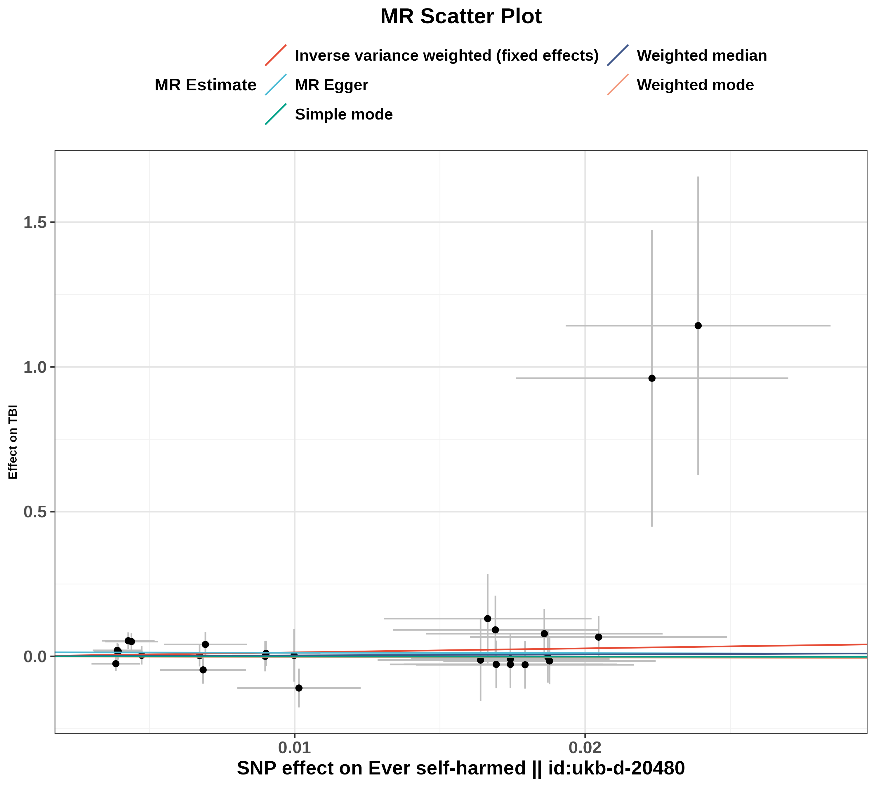
图A：散点图展示了每个SNP对暴露因素和结局因素的效应关系。横坐标为SNP对暴露的效应值，纵坐标为SNP对结局的效应值。不同颜色的线表示五种MR方法的拟合结果，通过斜率判断因果效应方向和大小。
图2 森林图（因果效应）
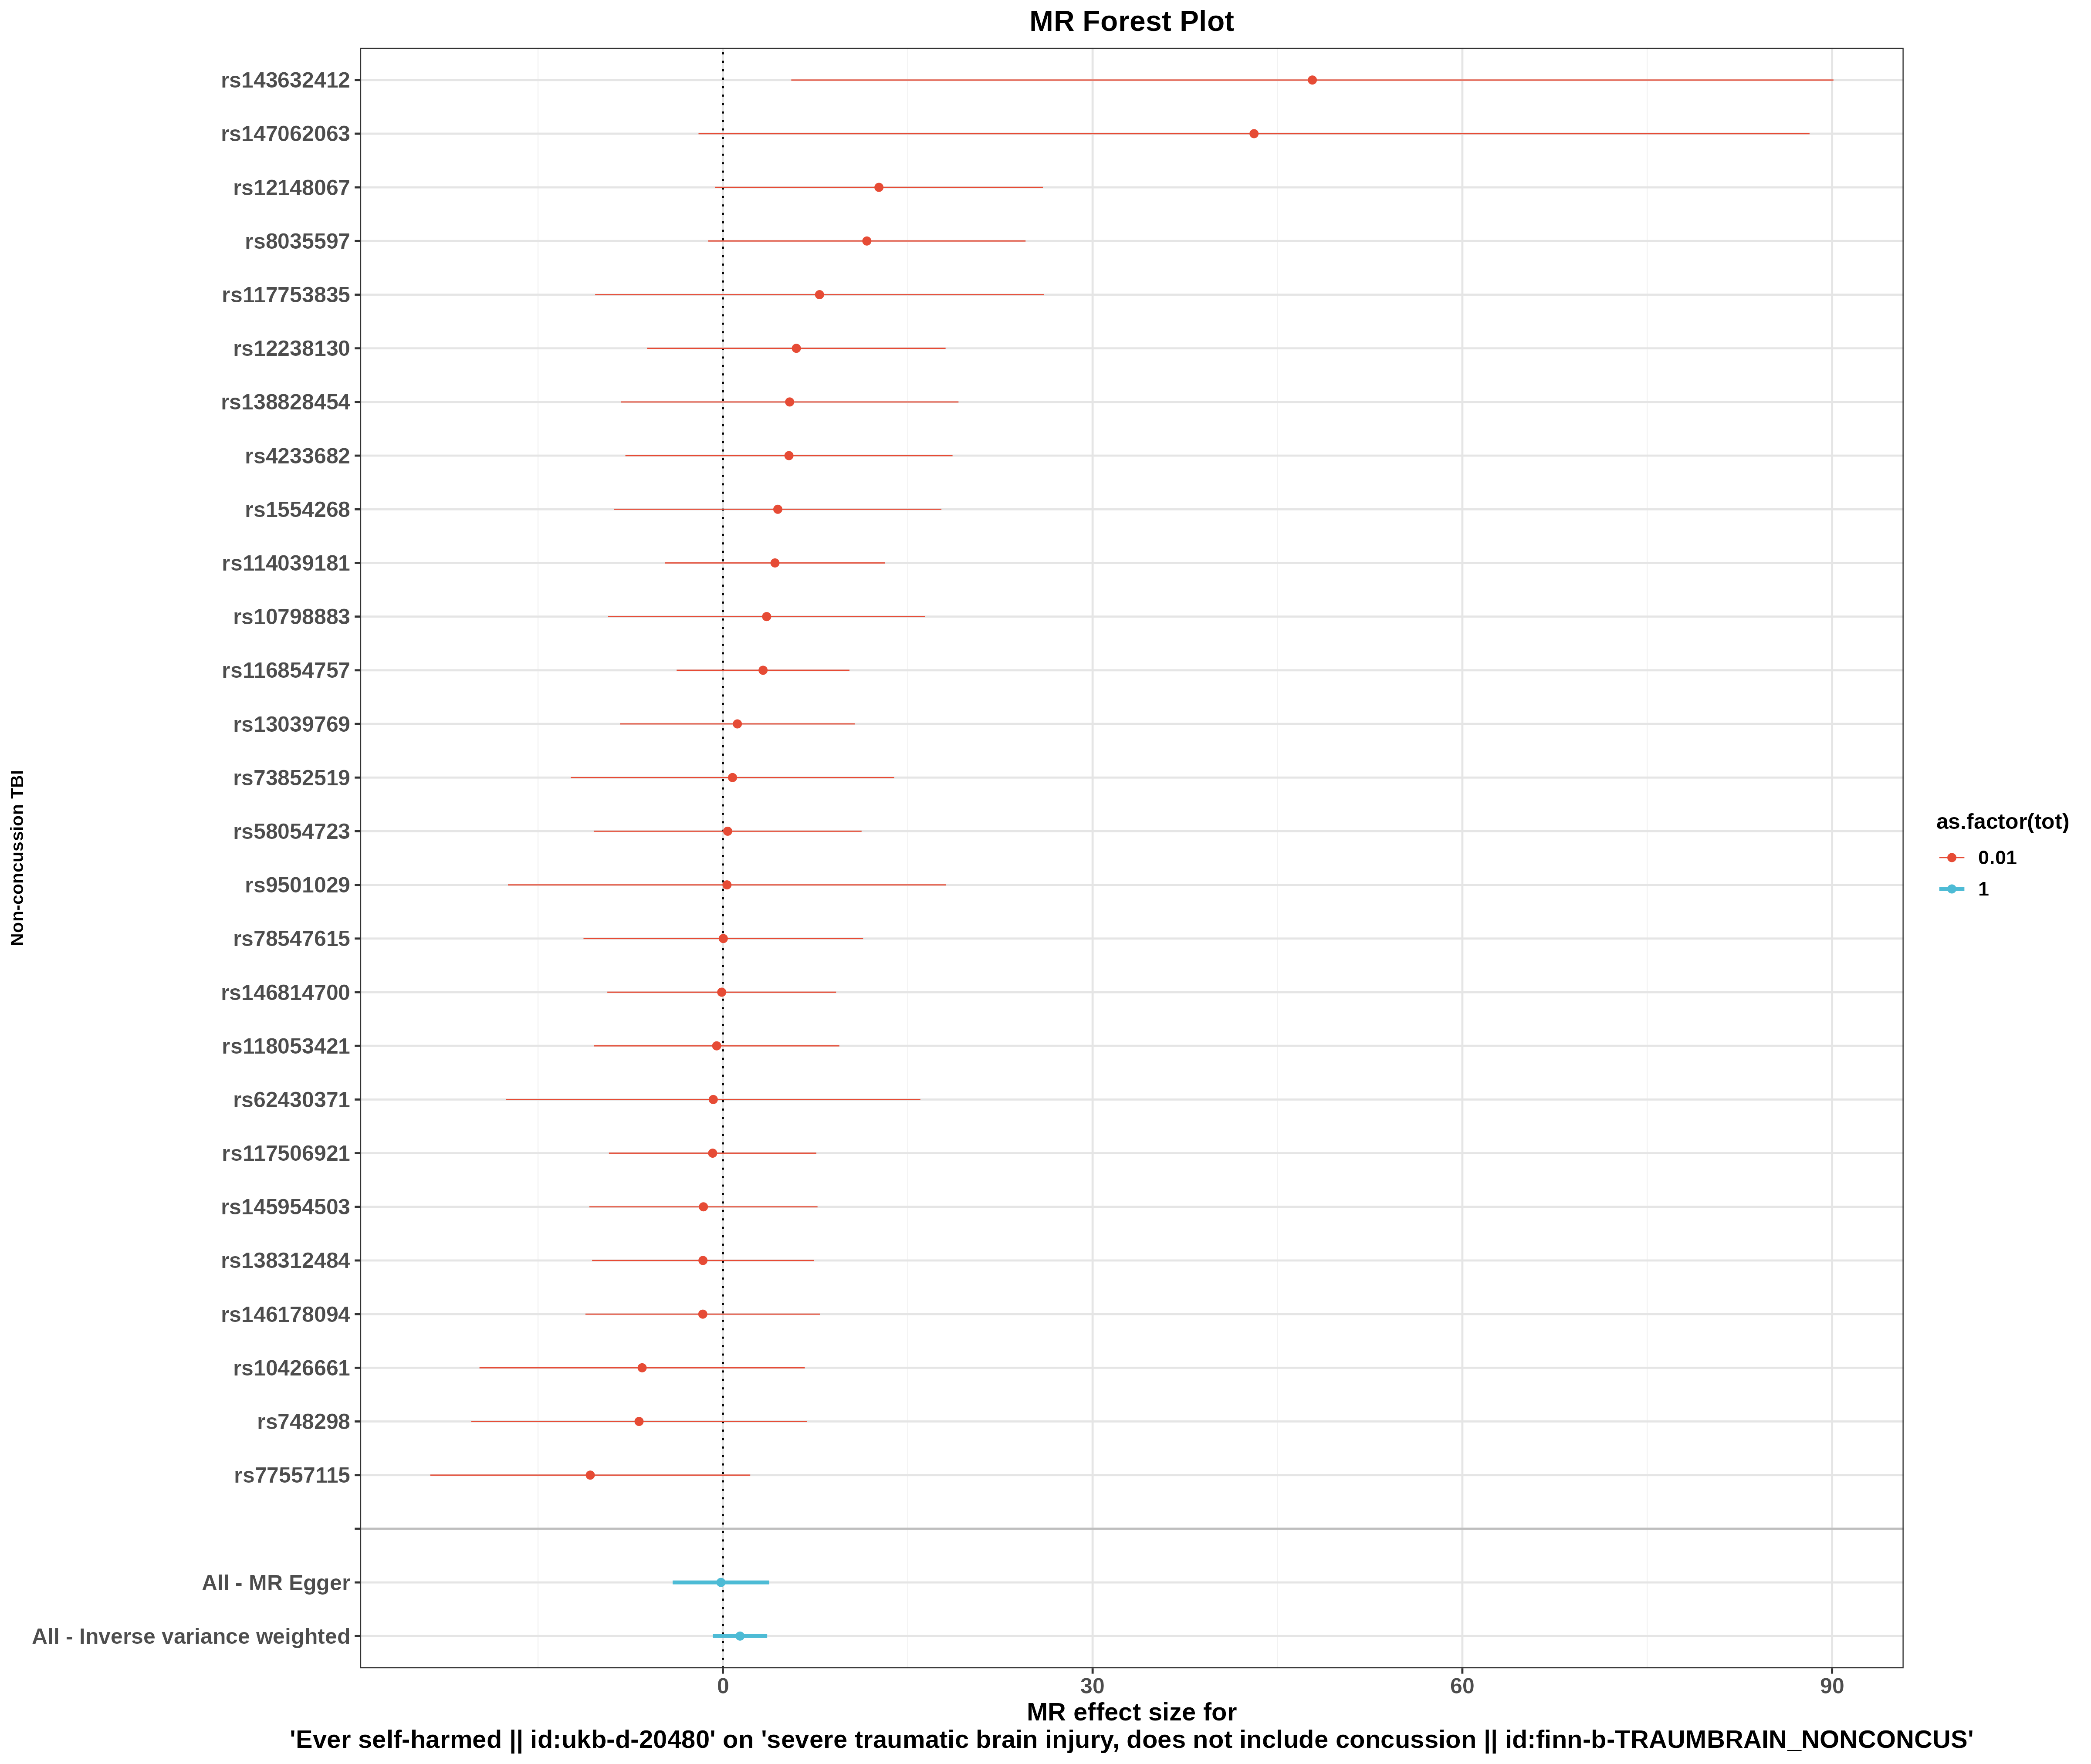
图B：森林图展示了每个SNP位点对结局的效应大小。横坐标为效应值（OR），纵坐标为SNP名称。当效应值的95%置信区间不跨越0时，表明该SNP与结局存在显著关联。红色菱形为IVW方法的整体效应估计值。
图3 漏斗图（发表偏倚）
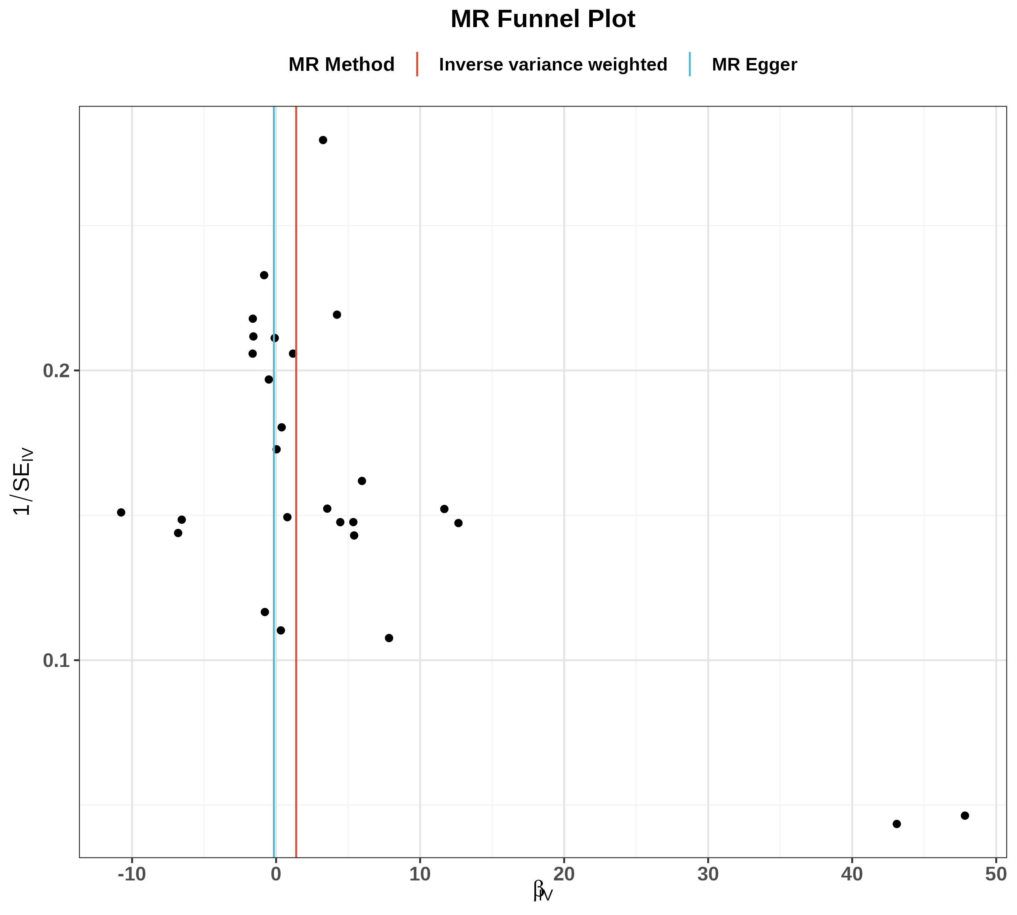
图C：漏斗图用于评估发表偏倚。纵轴为效应量的精确度（1/SE），横轴为效应值。散点越接近顶点且对称分布，表明不存在显著发表偏倚，分析结果越可靠。
图4 留一法图（敏感性）
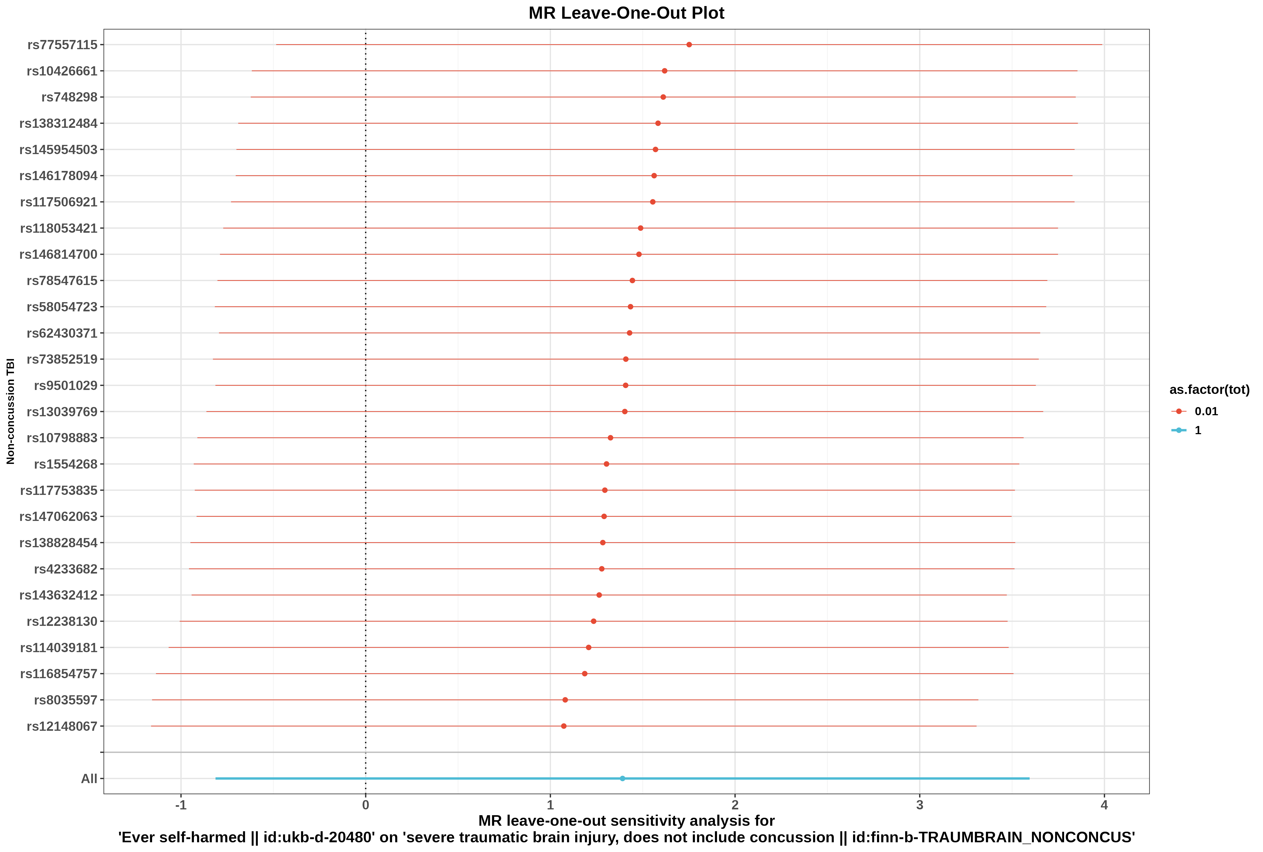
图D：留一法图用于评估结果是否依赖特定SNP。逐步剔除每个SNP后，重新计算IVW效应值。若剔除某个SNP后结果发生显著改变，说明该SNP对结果影响较大，可能存在异常值。

